FilmFront

Online bioskop

Specifikacija zahteva

Verzija 1.0

Pregled izmena

|  |  |  |  |
| --- | --- | --- | --- |
| **Datum** | **Verzija** | **Opis** | **Autor** |
| 18.12.2024 | Nacrt | Inicijalna verzija | Haris |
| 18.12.2024 | 1.0 | Dopunjena i prerađena verzija | Haris |
|  |  |  |  |
|  |  |  |  |

Sadržaj

1. Cilj dokumenta 4

2. Opseg dokumenta 4

3. Reference 4

4. Pregled slučajeva korišćenja 4

5. Profili korisnika 6

5.1 Posetilac portala 6

5.2 Član laboratorije 6

5.3 Šef laboratorije 6

5.4 Vođa projekta 6

5.5 Administrator 6

6. Opis slučajeva korišćenja 6

6.1 Izbor jezika 6

6.2 Pregled osnovnih podataka o laboratoriji 7

6.3 Pregled spiska članova 7

6.4 Pregled podataka o određenom članu laboratorije 8

6.5 Pregled publikacija po autoru 8

6.6 Pregled publikacija po tipu 9

6.7 Pregled publikacija po godini 9

6.8 Pregled spiska projekata 10

6.9 Pregled podataka o određenom projektu 10

6.10 Prijavljivanje 11

6.11 Ažuriranje podataka o članu 12

6.12 Dodavanje nove publikacije 13

6.13 Brisanje postojeće publikacije 14

6.14 Ažuriranje osnovnih podataka o laboratoriji 15

6.15 Kreiranje novog člana 15

6.16 Brisanje postojećeg člana 16

6.17 Arhiviranje postojećeg člana 17

6.18 Kreiranje projekta i postavljanje vođe 17

6.19 Ažuriranje podataka o projektu 18

7. Dodatni zahtevi 19

7.1 Funkcionalnost 19

7.2 Upotrebivost 19

7.3 Pouzdanost 19

7.4 Performanse 19

7.5 Podrška i održavanje 19

7.6 Ograničenja 19

Specifikacija zahteva

# Cilj dokumenta

Cilj ovog dokumenta je specifikacija zahteva u pogledu detaljnog opisa slučajeva korišćenja FilmFront portala.

# Opseg dokumenta

Dokument se odnosi na online bioskop portal koji će biti razvijen od strane FilmFront. Namena sistema je za kupovinu karata za odredjenje filmove.

# Reference

Spisak korišćene literature:

1. Online bioskop – Predlog projekta, FilmFront-01, V1.0, 2024, FilmFront.
2. Online bioskop – Planirani raspored aktivnosti na projektu, V1.0, 2024, FilmFront.
3. Online bioskop – Plan realizacije projekta, V1.0, 2024, FilmFront.
4. Online bioskop – Vizija sistema, V1.0, 2024, FilmFront.

# Pregled slučajeva korišćenja

Osnovni UML dijagram koji prikazuje korisnike i slučajeve korišćenja FilmFront portala prikazan je na sledećoj slici:

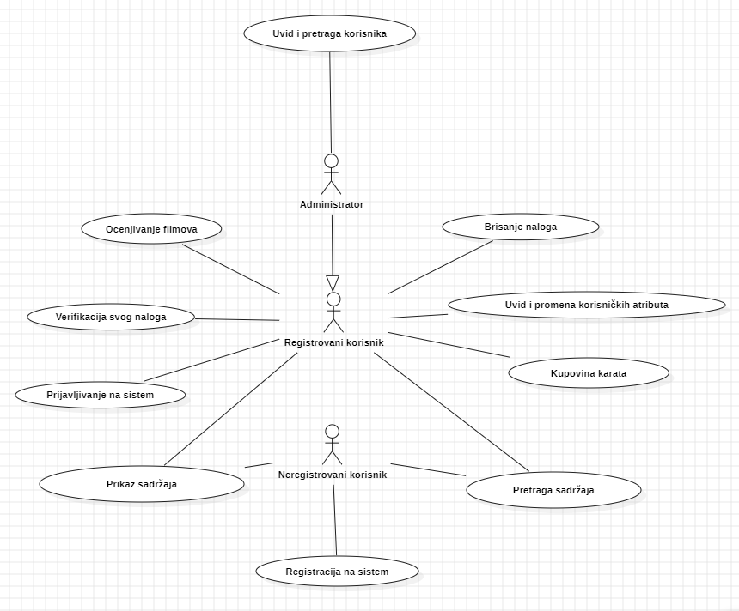

Slučajevi korišćenja *prikaz sadržaja, pretraga sadržaja, kupovina karata* i *uvid i pretraga korisnika* obuhvataju složenije radnje koje se mogu razložiti dalje razložiti na pojedinačne slučajeve korišćenja.

Detaljni UML dijagram za slučaj korišćenja *prikaz sadržaja* je prikazan na sledećoj slici:

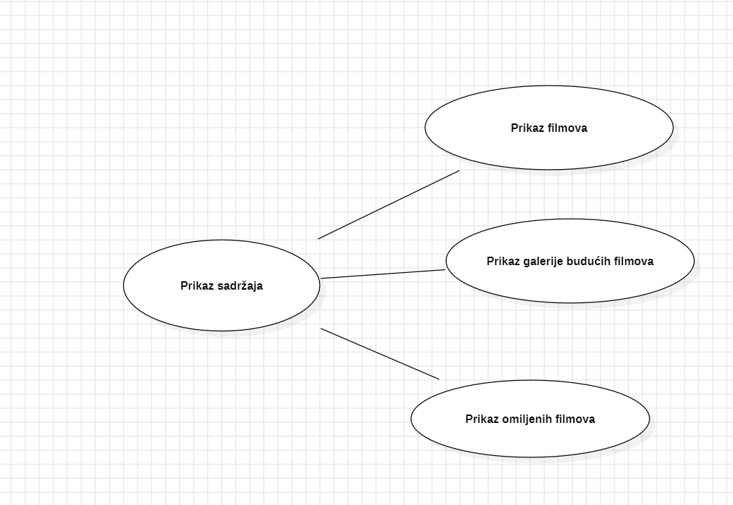

Detaljni UML dijagram za slučaj korišćenja *pretraga sadržaja* je prikazan na sledećoj slici:

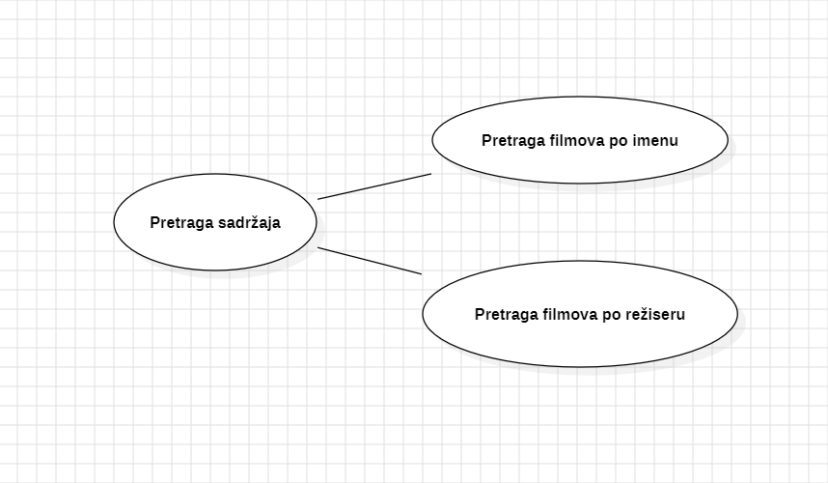

Detaljni UML dijagram za slučaj korišćenja *kupovina karata* je prikazan na sledećoj slici:

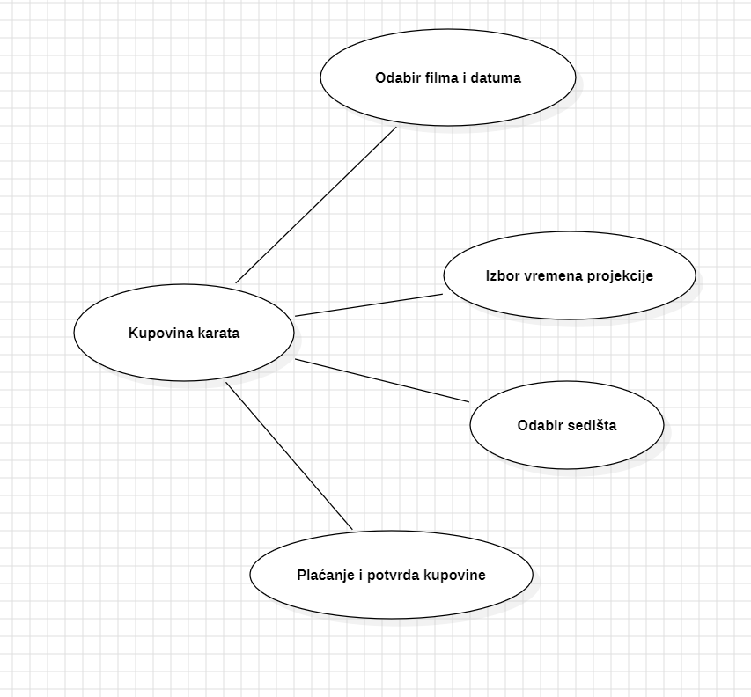

Detaljni UML dijagram za slučaj korišćenja *uvid i pretraga korisnika* je prikazan na sledećoj slici:

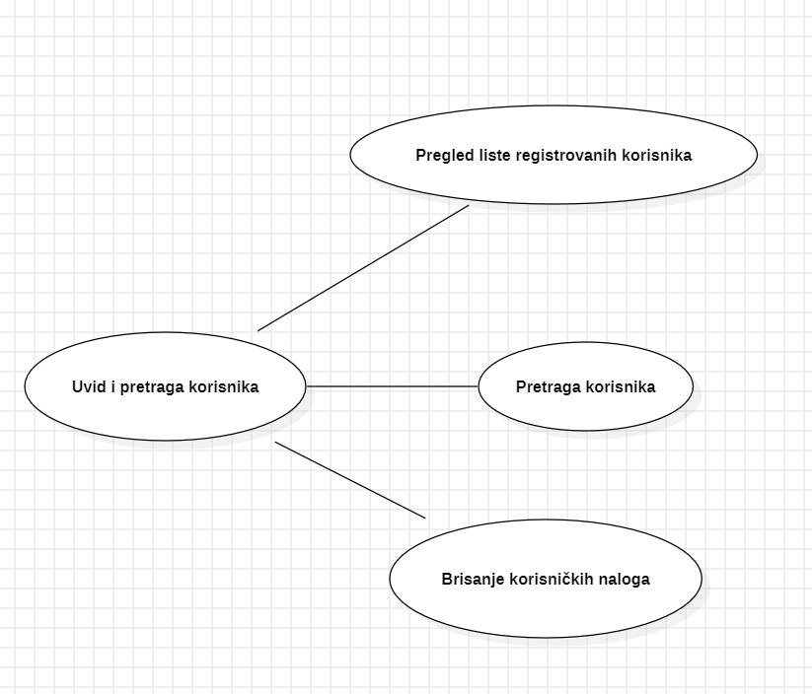

# Profili korisnika

Identifikovani su sledeći profili korisnika portala FilmFront:

## Neregistrovani korisnik

Neregistrovani korisnik je osnovni profil korisnika portala sa ograničenim skupom funkcionalnosti.  
 Karakteristike i mogućnosti: pregled informacija, pretraga filmova, može da pregleda galeriju budućih

filmova, pristup lokacijama i rasporedima bioskopa i ima mogućnost registracije i prijave.

## Registrovani korisnik

Registrovani korisnik ima pristup personalizovanim funkcijama portala zahvaljujući čuvanju osnovnih ličnih podataka, kao što su korisničko ime, lozinka i email adresa.

Karakteristike i mogućnosti: pregled i pretraga sadržaja, kupovina karata, otkazivanje karata, ocena filmova, favorites lista i uređivanje profila.

## Administrator

Administrator je korisnik sa najvišim nivoom ovlašćenja i odgovoran je za tehničko upravljanje portalom. Njegove glavne uloge uključuju: instalaciju, konfiguraciju i održavanje portala, upravljanje sistemskim funkcionalnostima i rešavanje eventualnih problema u radu portala i omogućavanje i onemogućavanje pristupa različitim funkcijama korisnicima. Administrator ima pristup svim funkcionalnostima sistema, čime se obezbeđuje fleksibilnost u održavanju i unapređenju portala.

# Opis slučajeva korišćenja

## Registracija na sistem

**Kratak opis:**

Mogućnost registrovanja na sistem.

**Akteri:**

Neregistrovani korisnici, Administrator.

**Preduslovi:**

Nema.

**Osnovni tok:**

1. Korisnik popunjava formu sa obaveznim podacima.
2. Sistem šalje verifikacioni email.
3. Korisnik potvrđuje svoj nalog putem email-a.
4. Sistem omogućava korisniku prijavljivanje na sistem.

**Izuzetci:**

Nema.

**Posledice:**

Korisnik je registrovan.

**Dijagram sekvence:**

...

## Prijavljivanje na sistem

**Kratak opis:**

Prijava na sistem.

**Akteri:**

Registrovani korisnici i Administrator.

**Preduslovi:**

Korisnik mora da ima registrovan i verifikovan nalog.

**Osnovni tok:**

1. Korisnik unosi email i lozinku.
2. Sistem proverava podatke i prijavljuje korisnika.
3. Korisniku se prikazuje osnovna stranica sistema.

**Izuzetci:**

Uneta pogrešna lozinka ili email.

**Posledice:**

Korisnik je prijavljen na sistem.

**Dijagram sekvence:**

...

## Promena lozinke

**Kratak opis:**

Korisnici mogu da izmene svoju lozinku.

**Akteri:**

Registrovani korisnik, Administrator.

**Preduslovi:**

Korisnik mora biti prijavljen.

**Osnovni tok:**

1. Korisnik bira opciju za izmenu lozinke.
2. Korisnik unosi staru i novu lozinku.
3. Sistem potvrđuje izmenu lozinke.

**Izuzetci:**

Pogrešno uneta stara lozinka.

**Posledice:**

Lozinka je uspešno izmenjena.

**Dijagram sekvence:**

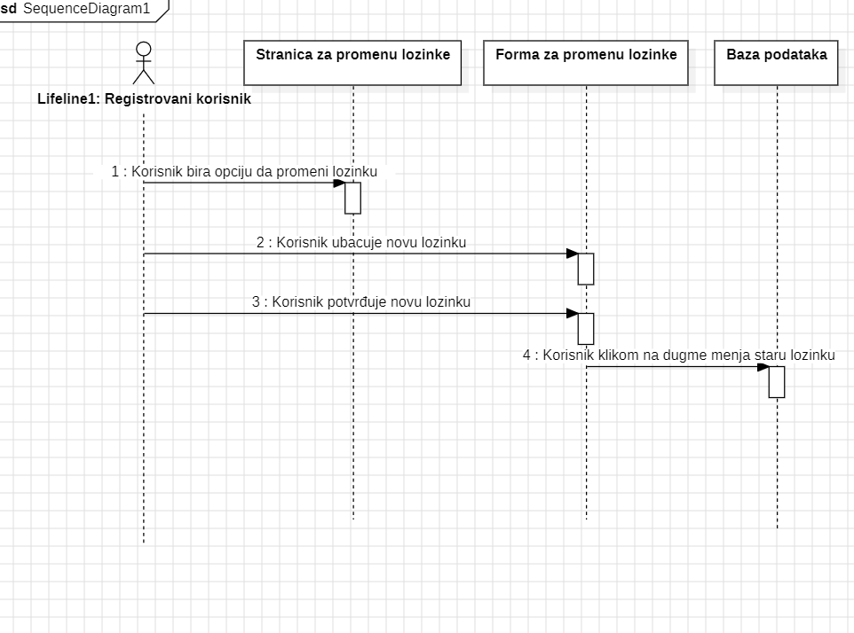

## Kupovina karata

**Kratak opis:**

Registrovani korisnici mogu da kupe karte za odabrane filmove.

**Akteri:**

Registrovani korisnik

**Preduslovi:**

Korisnik mora biti registrovan i prijavljen na sistem.

**Osnovni tok:**

1. Korisnik bira film, datum, vreme i sedište
2. Korisnik unosi podatke za plaćanje.
3. Sistem potvrđuje uspešnu kupovinu i generiše kartu

**Izuzetci:**

Nedovoljno slobodnih mesta, neuspešna transakcija.

**Posledice:**

Korisnik je uspešno kupio kartu.

**Dijagram sekvence:**

...

## Pretraga filmova

**Kratak opis:**

Korisnici mogu da pretražuju filmove po imenu ili režiseru.

**Akteri:**

Neregistrovani korisnik, Registrovani korisnik, Administrator.

**Preduslovi:**

Nema.

**Osnovni tok:**

1. Korisnik ubacuje željeni naziv filma ili ime režisera u polje.
2. Prikazuje se rezultat pretrage.

**Izuzetci:**

Sistem ne pronalazi nijedan rezultat za zadati kriterijum.

**Posledice:**

Prikazan je rezultat pretrage.

**Dijagram sekvence:**

...

## Ocenjivanje filmova

**Kratak opis:**

Registrovani korisnici mogu da ocenjuju filmove nakon kupovine karata.

**Akteri:**

Registrovani korisnici.

**Preduslovi:**

Korisnik mora imati kupljenu kartu za određeni film.

**Osnovni tok:**

1. Korisnik bira film iz svoje liste kupljenih karata.
2. Korisnik unosi ocenu (1-5 zvezdica).
3. Sistem beleži ocenu i osvežava prosek.

**Izuzetci:**

Korisnik pokušava da oceni film koji nije gledao.

**Posledice:**

Film je ocenjen.

**Dijagram sekvence:**

...

## Uvid u galeriju budućih filmova

**Kratak opis:**

Korisnici mogu da pregledaju buduće projekcije filmova.

**Akteri:**

Neregistrovani korisnici, Registrovani korisnici.

**Preduslovi:**

Nema.

**Osnovni tok:**

1. Korisnik otvara stranicu sa galerijom budućih filmova.
2. Sistem prikazuje listu nadolazećih filmova sa osnovnim informacijama.

**Izuzetci:**

Nema.

**Posledice:**

Korisnik ima uvid u buduće filmove.

**Dijagram sekvence:**

...

## Dodavanje filmova u listu omiljenih

**Kratak opis:**

Registrovani korisnici mogu da sačuvaju filmove u svoju listu omiljenih.

**Akteri:**

Registrovani korisnici.

**Preduslovi:**

Korisnik mora biti prijavljen.

**Osnovni tok:**

1. Korisnik bira film i klikom na dugme dodaje ga u listu omiljenih.
2. Sistem beleži podatak u korisnički profil.

**Izuzetci:**

Film je već na listi omiljenih.

**Posledice:**

Film je dodat u listu omiljenih.

**Dijagram sekvence:**

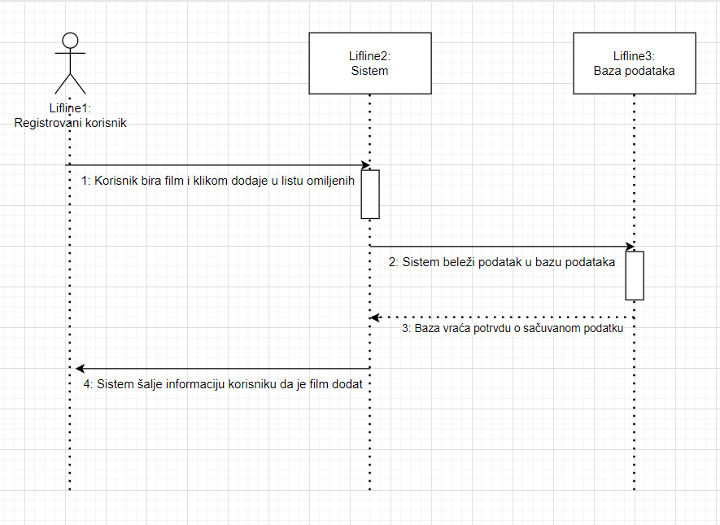

## Brisanje naloga

**Kratak opis:**

Registrovani korisnici mogu trajno obrisati svoj nalog.

**Akteri:**

Registrovani korisnici.

**Preduslovi:**

Korisnik mora biti prijavljen.

**Osnovni tok:**

1. Korisnik bira opciju za brisanje naloga.
2. Korisnik unosi lozinku za potvrdu.
3. Sistem briše korisničke podatke iz baze.

**Izuzetci:**

Pogrešna lozinka.

**Posledice:**

Korisnički nalog je obrisan.

**Dijagram sekvence:**

...

## Verifikacija naloga

**Kratak opis:**

Korisnici verifikuju nalog putem email-a.

**Akteri:**

Neregistrovani korisnici.

**Preduslovi:**

Korisnik mora popuniti registracionu formu.

**Osnovni tok:**

1. Sistem šalje email sa linkom za verifikaciju.
2. Korisnik klikne na link i verifikuje nalog.
3. Sistem omogućava korisniku pristup sistemu.

**Izuzetci:**

Email nije isporučen (spam ili greška u adresi).

**Posledice:**

Korisnički nalog je verifikovan.

**Dijagram sekvence:**

...

## Uvid u korisnički profil

**Kratak opis:**

Registrovani korisnici mogu da vide podatke o svom nalogu.

**Akteri:**

Registrovani korisnici.

**Preduslovi:**

Korisnik mora biti prijavljen.

**Osnovni tok:**

1. Korisnik otvara stranicu sa svojim profilom.
2. Sistem prikazuje osnovne informacije o korisniku.

**Izuzetci:**

Nema.

**Posledice:**

Korisnik vidi podatke o svom nalogu.

**Dijagram sekvence:**

...

## Dodavanje slike profila

**Kratak opis:**

Registrovani korisnici mogu da dodaju ili promene sliku profila.

**Akteri:**

Registrovani korisnici.

**Preduslovi:**

Korisnik mora biti prijavljen.

**Osnovni tok:**

1. Korisnik bira opciju za dodavanje slike profila.
2. Korisnik otprema željenu sliku.
3. Sistem prikazuje novu sliku profila.

**Izuzetci:**

Nepodržan format slike.

**Posledice:**

Profil korisnika ima novu sliku.

**Dijagram sekvence:**

...

## Brisanje slike profila

**Kratak opis:**

Registrovani korisnici mogu da obrišu sliku profila.

**Akteri:**

Registrovani korisnici.

**Preduslovi:**

Korisnik mora biti prijavljen.

**Osnovni tok:**

1. Korisnik bira opciju za brisanje slike profila.
2. Sistem potvrđuje i briše sliku.

**Izuzetci:**

Nema.

**Posledice:**

Slika profila je obrisana.

**Dijagram sekvence:**

...

## Upravljanje korisnicima

**Kratak opis:**

Administrator može da pretražuje i briše korisničke naloge.

**Akteri:**

Administrator.

**Preduslovi:**

Administrator mora biti prijavljen.

**Osnovni tok:**

1. Administrator pregleda listu registrovanih korisnika.
2. Administrator pretražuje korisnike prema kriterijumu.
3. Administrator bira opciju za brisanje naloga.

**Izuzetci:**

Nema.

**Posledice:**

Korisnički nalog je obrisan.

**Dijagram sekvence:**

...

## Prikaz liste omiljenih filmova

**Kratak opis:**

Registrovani korisnici mogu da pregledaju svoju listu omiljenih filmova.

**Akteri:**

Registrovani korisnici.

**Preduslovi:**

Korisnik mora imati dodate filmove u listu omiljenih.

**Osnovni tok:**

1. Korisnik otvara stranicu sa omiljenim filmovima.
2. Sistem prikazuje listu filmova.

**Izuzetci:**

Lista je prazna.

**Posledice:**

Korisnik vidi svoju listu omiljenih filmova.

**Dijagram sekvence:**

...

## Pregled vremena i rasporeda projekcija

**Kratak opis:**

Korisnici mogu da pregledaju dostupne projekcije filmova

**Akteri:**

Neregistrovani korisnici, Registrovani korisnici.

**Preduslovi:**

Nema.

**Osnovni tok:**

1. Korisnik bira film iz galerije ili pretrage.
2. Sistem prikazuje datume, vreme i raspoloživa sedišta za projekcije.

**Izuzetci:**

Nema dostupnih projekcija za izabrani film.

**Posledice:**

Korisnik ima uvid u raspored projekcija

**Dijagram sekvence:**

...`

# Dodatni zahtevi

## Funkcionalnost

U ovom odeljku su specificirani funkcionalni zahtevi koji su zajednički za više slučajeva korišćenja.

FilmFront portal ne zahteva nikakve dodatne funkcionalnosti.

## Upotrebivost

U ovom odeljku su specificirani zahtevi koji su vezani za, ili utiču na upotrebivosti sistema koji se razvija.

**Korisnički interfejs prilagođen korisniku:**

Korisnički interfejs FilmFront portala će biti dizajniran tako da bude omogućeno jednostavno i intuitivno korišćenje bez potrebe za organizovanjem dodatne obuke.

## Pouzdanost

U ovom odeljku su specificirani zahtevi u pogledu pouzdanosti sistema koji se razvija.

**Dostupnost:**

FilmFront portal će biti dostupan 24 časa dnevno, 7 dana u nedelji. Vreme kada portal nije dostupan ne sme da pređe 10%.

**Srednje vreme između otkaza:**

Srednje vreme između dva sukcesivna otkaza ne sme da padne ispod 120 sati.

## Performanse

U ovom odeljku su specificirani zahtevi koji definišu željene performanse sistema koji se razvija.

**Broj korisnika koji simultano pristupaju:**

Sistem će da podrži do 1000 simultanih pristupa korisnika portalu.

**Vreme odziva za pristup bazi podataka:**

Vreme potrebno za pristupanje bazi podataka u cilju izvršenje nekog upita ne sme da veće od 5 sekundi.

## Podrška i održavanje

U ovom odeljku su specificirani zahtevi koji treba da poboljšaju stepen podrške i mogućnost održavanja sistema koji se razvija.

FilmFront portal ne zahteva posebnu podršku i održavanje.

## Ograničenja

U ovom odeljku su specificirana ograničenja kojih se treba pridržavati pri projektovanju sistema koji se razvija.

**Hardverska platforma:**

Klijentski deo sistema treba da ima mogućnost izvršavanja na bilo kom PC računaru sa minimum Pentium II procesorom i 128 MB RAM memorije.

Serverski deo sistema će raditi na PC računaru sa procesorom Pentium IV i 1GB RAM memorije.

**Tipovi Web čitača:**

Klijentski deo PeNcIL portala će biti optimizovan za sledeće Web čitače: Internet Explorer 6.0 i noviji, Opera 8.0 i noviji, kao i Firefox (Mozilla).